資料１－４

Ｈ２８検討内容(詳細版)

■橋梁更新判定フローによる更新すべき施設の抽出について

１．更新の最終判定にかかる評価手法の検討 （フロー２）
更新の最終判定においては、橋梁の構造・工法・コスト比較や更新期間中の交通影響など技術的・社会的観点から総合評価を行い、更新、部分更新、修繕補修等の判定を行う。そのために必要となる評価方法を検討する。

(1)更新判定において考慮すべき項目及び評価方法の検討
更新の最終判定を行うための判断材料とするライフサイクルコスト、社会的影響度等の評価項目を整理するとともに、性質の異なる評価項目を総合的に評価する手法を検討する。

２．更新方法等の検討
フロー１で抽出した橋梁に対して、更新を行う場合、補修・補強等で対応する場合の施工法等を検討し、フロー２.で検討した評価方法により、最適な維持管理手法を検討する。

(1)施工法の検討
H27検討のキャリブレーションで抽出された橋梁２橋に３橋グルーピングしたものを含め、５橋を対象として、更新工事、補修・補強等の施工法を検討し、ライフサイクルコスト等を算出する。
表 対象橋梁一覧表
路線名 | 橋梁名 | 橋長（ｍ） | 幅員（ｍ） | 備考
【橋梁A】大阪中央環状線（旧） | 大正橋 | 193.3m | 10.9m | Co橋
【橋梁B】新家田尻線 | 大正大橋 | 53m | 5.5m | Co橋
【橋梁C】○○線 | ○○橋 | 約100m | 約10m | Co橋or鋼橋
【橋梁D】○○線 | ○○橋 | 約100m | 約10m | Co橋or鋼橋
【橋梁E】○○線 | ○○橋 | 約100m | 約10m | Co橋or鋼橋

(2)社会的影響度の検討
２.で検討した評価方法に基づき、社会的影響度を評価するとともに、更新判定に必要な情報を整理する。
交通センサスデータなどを用いて、簡易に入手可能な方法で評価することを想定する。

■大幹線道路における橋梁群の維持管理・更新のあり方について

１．大幹線道路における更新・維持管理のあり方検討[別添施工検討比較表]
大阪中央環状線大日跨道橋および国道423号榎坂高架橋を対象に、過年度業務で検討した各施工案により施工した場合における交通影響を検討し、更新の可否を検証する。
この影響を「費用便益分析マニュアル」に基づき、施工箇所を含むエリア一体で増加すると想定される総走行時間、走行経費、交通事故の負の便益（＝損失額）を算出する。
また、施工案を比較した結果、最有力候補となった各1案を対象にミクロ交通シミュレーションを行い、対象箇所における通常時と施工時を比較した滞留の延伸等を把握する。

(1)施工時（交通規制時）の交通量推計〔マクロ分析〕

1)交通量推計（配分）データの作成
将来における施工規制時の交通量推計を行うため、H17ベースH42OD表及びネットワークを使用して、交通規制あり・なしのベースデータを作成する。対象範囲は、検討対象の大日跨道橋および榎坂高架橋から半径概ね10ｋｍ程度（主な迂回が想定される路線を含む範囲）とする。

なお、ベースとなるH17ベースH42ＯＤ表およびネットワークデータは、現況再現実施済みのデータを発注者からの貸与を前提とする。

2)施工規制時の交通量推計
現況再現性を確保したデータをベースに、施工規制による交通容量低下を反映して施工規制時の交通量推計を行い、対象箇所に流入する交通量を把握する。また、規制により交通量が増加して負荷がかかる路線を抽出する。
実施ケースは、過年度検討ケースのうち交通容量が変化する施工案を対象に推計を行うこととし、大日跨道橋で3ケース、榎坂高架橋で3ケース、合計6ケース実施する。

表 交通量推計の対象ケース
〔大日跨道橋〕
ケース | 規制 | 本線の車線数 |  | 右折の車線数
ケース | 規制 | 北行 | 南行 | 北行 | 南行
0 | なし | - | - | - | -
1 | あり | ２車線→１車線 | ２車線→１車線 | ２車線→２車線 | ２車線→２車線
2 | あり | ２車線→２車線 | ２車線→１車線 | ２車線→１車線 | ２車線→２車線
3 | あり | ２車線→２車線 | ２車線→０車線 | ２車線→２車線 | ２車線→２車線

〔榎坂高架橋〕
ケース | 規制 | 本線の車線数（片側） | 側道の車線数（片側）
0 | なし | - | -
1 | あり | ２車線→２車線 | ２車線→１車線
2 | あり | ２車線→１車線 | ２車線→２車線
3 | あり | ２車線→１車線 | ２車線→０車線

(2)施工時（交通規制時）の負の便益の算出
交通規制時の交通量推計により構築したデータを用いて、「費用便益分析マニュアル」に基づき、施工箇所を含むエリア一体で増加すると想定される総走行時間、走行経費、交通事故の負の便益（＝損失額）を算出する。算出対象地域は、推計により施工あり・なしで交通量に変化がある範囲とする。

(3)交通量、渋滞長調査
交通量、渋滞長調査を実施し、大日跨道橋、榎坂高架橋の規制時の交通状況を把握する際に必要となるデータを収集する。

調査内容：交差点方向別・車種別交通量、横断歩道の歩行者・自転車交通量、渋滞長（滞留長も含む）、信号現示およびオフセット
調査対象時間：平日１日のピーク時３時間
調査単位：10分単位 ※信号現示は30分単位を目安にできるだけ多く
調査対象箇所：エリア①大日交差点、中央環状線
エリア②江坂駅前交差点、広芝町交差点、新御堂筋本線（江坂駅付近）

〔①大日交差点、中央環状線〕
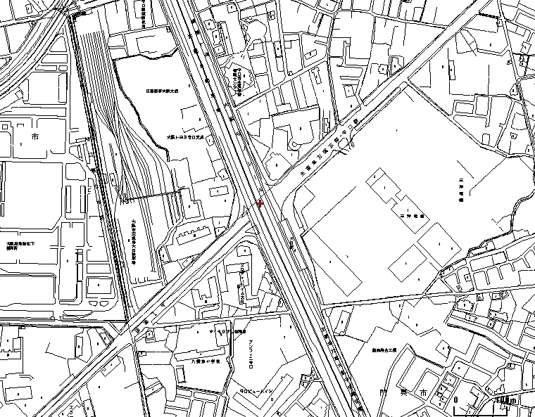
大日交差点
交通量・渋滞長調査箇所

※近畿道は対象外

〔エリア②江坂駅前交差点、広芝町交差点、新御堂筋本線（江坂駅付近）〕
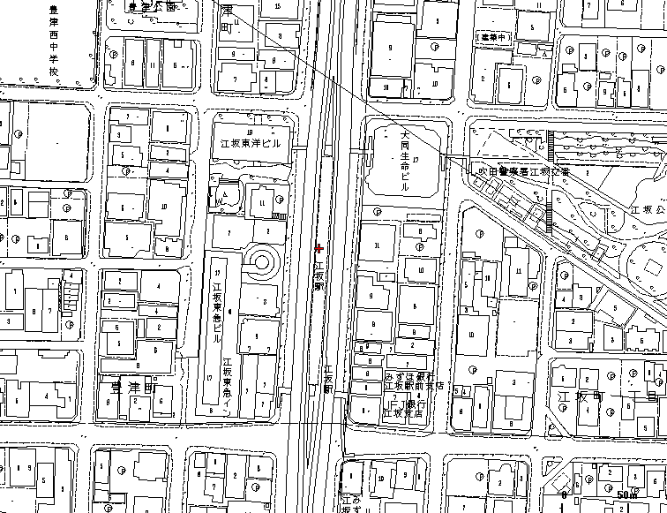
交通量・渋滞長調査箇所
交通量調査箇所
新御堂筋本線
広芝町交差点
江坂駅前交差点

(4)施工時（交通規制時）の交通状況把握（ミクロ分析）
施工時は交通規制により交通容量が減少し、一部は周辺道路へ迂回するものの、一部は施工箇所へ流入して混雑する可能性がある。そのため、交通量推計で最も流入交通量が多かった1ケースを対象に、規制あり・なしの交通量比率を用いて、施工時のミクロ交通シミュレーションを行い、滞留長等の交通状況を把握する。（各施工箇所１ケース）
シミュレーションにより影響が大きい場合は、どの程度交通量を迂回（削減）させれば混雑が緩和するか等の対応を検討する。（各施工箇所１ケース）
シミュレーションの交通量は10分単位で入力することとし、1シミュレーション秒間に車の位置を10回程度計算できるシミュレーションソフトを使用することとする。

表 交通量推計の対象ケース
対象 | ケース | 施工案 | 規制
大日跨道橋 | 0 | - | なし
 | 1 | 最も影響が大きい規制案 | あり
 | 2 | 対応策検証案 | あり
榎坂高架橋 | 0 | - | なし
 | 1 | 最も影響が大きい規制案 | あり
 | 2 | 対応策検証案 | あり

1)現況再現
ミクロシミュレーションモデルの再現性を検証するため、現況の道路形状と交通量でモデルを構築する。構築したモデルの通過交通量と調査交通量を比較し、現況再現性を検証する。
検討対象は交通量調査結果の中で最も交通量が多い１時間をシミュレーション対象とする。
〔大日跨道橋〕
大日交差点、
中央環状線本線
シミュレーション対象ネットワーク
交通量入力箇所
※近畿道は対象外

〔榎坂高架橋〕
シミュレーション対象ネットワーク
交通量入力箇所
着目交差点
新御堂筋本線
江坂駅前交差点
広芝町交差点

2)施工時の交通状況把握
現況再現性を確保したシミュレーションモデルをベースに、規制時の道路形状と交通量変化率（推計結果の現況の交通量／現況ケース交通量）を用いて規制時の交通状況を把握する。現況の規制が無い場合に比べて、どの程度滞留が延伸するか等、施工時の交通状況を把握する。
迂回誘導等により交通量を減らす等の対策ケース各１ケースを実施し、対策なしの場合と比較検証する。

注）交通量推計、シミュレーションとも道路形状、車線数、交通容量や速度等のネットワーク条件、交通量等を変更する場合は「１ケース実施」の扱いとなり、契約変更（増額）の対象とする。

２．跨線橋の補修・補強検討
国道４２３号または大阪中央環状線にかかる橋梁のうち、現場条件等により更新が困難な橋梁（コンクリート橋梁・鋼橋各１橋）を対象に更新工事に相当する補強方法を検討し、維持管理による対応が可能かの検証を行う。
(1)基本条件の整理
(2)現地踏査及び現況整理
(3)対策工法の選定（工事費、工期）

＜対象橋梁＞
・コンクリート橋：橋長200ｍ程度（7径間程度）
・鋼橋：橋長80ｍ程度（3径間程度）

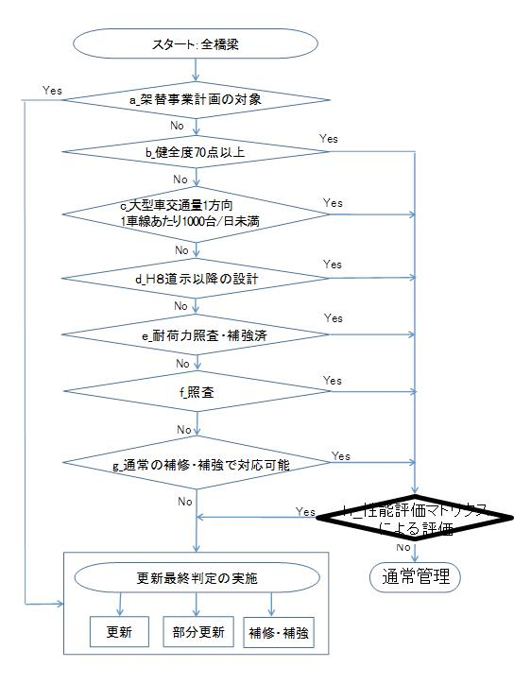
■大阪府都市基盤施設長寿命化計画 第２編 行動計画 ２１道路施設長寿命化より
橋梁更新の最終判定

橋梁更新判定フロー
更新判定フローの考え方
フロー１による検討
橋梁の諸元（橋梁健全度、耐荷力、耐震性 など）を元に、更新が必要な橋梁を抽出（１次スクリーニング）

フロー２による検討
・フロー１により抽出した橋梁を対象とする
・橋梁毎に、橋梁の構造や状況、現地状況を踏まえ、更新方法・補修補強方法、社会的影響度を検討し、更新or補修・補強等の判定

フロー１
フロー２

